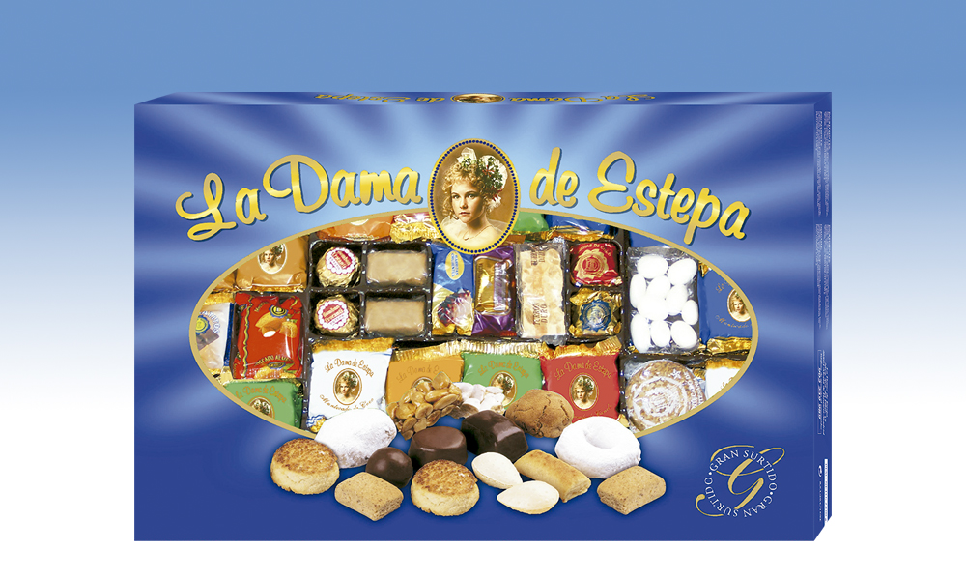
Estuche Surtido Estrella
Surtido tradicional navideño con 17 variedades: polvorón especial, mantecado de chocolate, mantecado artesanía, mantecado de limón, mantecado de coco, mantecado de canela, mantecado de almendra, coquitos, valentinos, turrón duro, bombón crocanti, bolitas de coco, roscos de vino, bocaditos con nueces, bocaditos de pistacho, polvorón de almendra, peladillas, alfajores, almendritas y turroncillos.
Detalles
Medidas: 460x320x50 mm
Peso: 1900 grs.
Precio de venta: €

